**ÖDEV 7 – BEYZA PARLAK**

**Swagger Nedir Ve Nasıl Kullanılır?**

Swagger, API geliştirme sürecini kolaylaştıran bir araçtır. API'lerin tasarımı, belgelendirilmesi ve test edilmesi için kullanılır. Swagger, API geliştiricilerine API'lerini belgelendirme ve paylaşma konusunda olanak sağlar. Ayrıca, API'nin test edilmesi için de kullanılabilir. API'ye erişimi kolaylaştırır. Swagger, OpenAPI Specification kullanarak YAML veya JSON formatında API belgeleri oluşturur. Bu belgeler, API'nin endpoints'lerini, istek ve cevap formatlarını, parametreleri ve diğer bilgileri detaylı bir şekilde tanımlar.

Swagger kullanılmasının başlıca nedenleri:

* API Belgeleme: Swagger, API'lerinizi açık ve anlaşılır bir şekilde belgelemenize olanak tanır.
* API Tasarımı: Swagger, API'nin tasarımını yapmanıza yardımcı olur. Endpoint'leri, parametreleri, istek ve cevap formatlarını tanımlayabiliriz.
* Test Edilebilirlik: Swagger, API'nin test edilmesini kolaylaştırır. Swagger UI aracılığıyla API'yi doğrudan test edebiliriz.
* Standartlarla Uyum: Swagger, OpenAPI Specification'ı kullanarak standart bir API tanımı sağlar. Bu, API'lerinizi başkalarıyla paylaşırken standart bir formatta belgelemenize olanak tanır. Bu şekilde standartlara uyum sağlanmış olur.
* Kolay Paylaşım: Swagger belgeleri, diğer geliştiricilerle API'nizi paylaşmanın kolay bir yolunu sunar. Bu, işbirliğini ve uyumlu API entegrasyonuna teşvik eder.

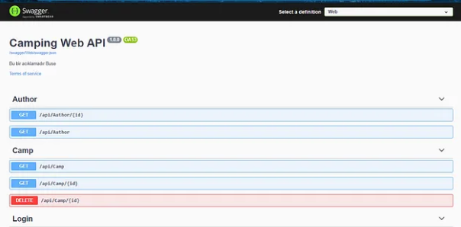

*image 1 [1]*

Image 1’ de görüldüğü üzere, endpointlerin, metodların ve parametrelerinin bulunduğu bir görsel verilmiştir. Swagger, hem UI açısından hem de geliştiricinin kavramları anlaması açısından çok yönlüdür.

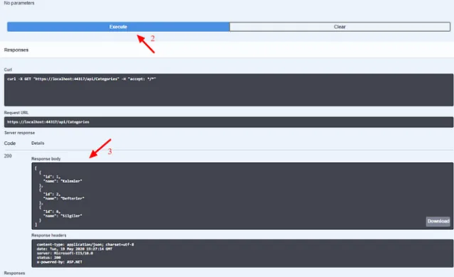

image 2 [1]

Swagger üzerinde Api’lerimizi çalıştırmak için yukarıda görüldüğü gibi Try It Out butonunu kullanırız [1]. Image 2 deki görselde, execute ederek response değerine ulaşmış oluruz.

**JWT Ve Basic Authentication Yapıları Swagger İle Nasıl Test Edilir?**

JWT Nedir?

JWT, Json Web Token anlamına gelir. Web tabanlı Json formatında Token demektir. Güvenlik amacıyla geliştirilmiş bir mekanizmadır. Biz, bir API çağrısını yaptığımızda bu token ile ilgili methodu çağırabiliyor olacağız. Tokenı olmayan bu methodumuzu çağıramayacaktır. Kullanılan bu mekanizma ile güvenlik sağlanması amaçlanmıştır. Kullanılacak token için bir süre belirtilir ve belirtilen süre kadar yaşar. Süresi biten token 401 UnAuthorized yer.

Tokenlerin içerisinde Dünya Standartlarında oluşturulmuş yaşayan bilgiler vardır. Bunlara claims diyoruz. (Detaylı bilgi için https://datatracker.ietf.org/doc/html/rfc7519#section-4 adresini inceleyebilirsiniz ) [2]

Basic Authentication Nedir?

Basic Authentication, HTTP protokolünde bulunan basit bir kimlik doğrulama sistemidir. OpenAPI 3.0'ı kullanarak Basic Authentication aşağıdaki şekilde yapılabilir.

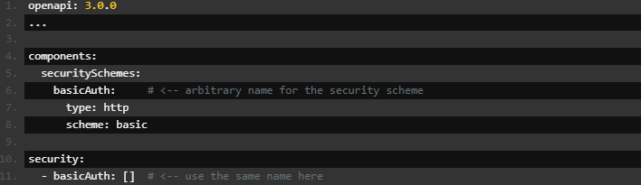

*image 3 [3]*

İlk bölüm, basicAuth (rastgele bir ad) securitySchemesadlı bir güvenlik şemasını tanımlar. Bu şemada ve olmalıdır. Bu bölüm daha sonra Basic Authentication’ını doğrulamasını API'nin tamamına uygular. Köşeli parantezler kullanılan güvenlik kapsamlarını belirtir; Basic Authentication kapsamları kullanmadığından liste boştur. Genel olarak (yukarıdaki örnekte olduğu gibi) veya çalışma düzeyinde ayarlanabilir. İkinci bölüm, yalnızca bir işlem alt kümesinin Basic Authentication gerektirmesi durumunda kullanışlıdır.

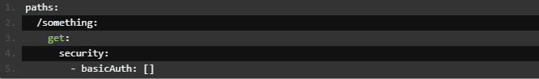

*image 4 [3]*

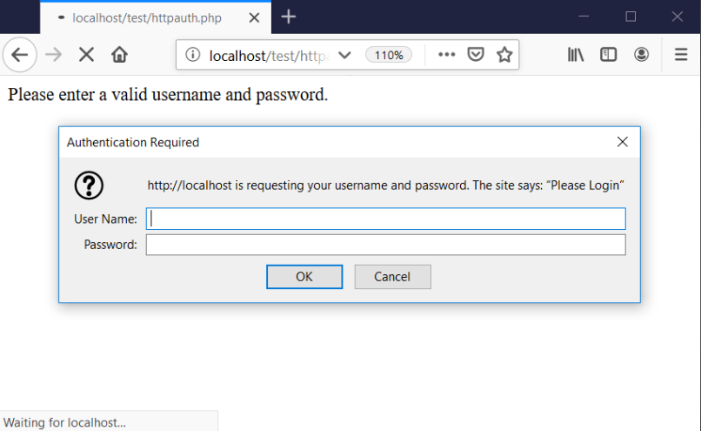

*image 5*

KAYNAKLAR

1. <https://bsseylcin.medium.com/api-swagger-nedi%CC%87r-5766c5c8c2d0>
2. <https://www.yazilimciyiz.biz/subat-2022/swagger-ve-jwt-token-based-webapi-kullanimi>
3. <https://swagger.io/docs/specification/authentication/basic-authentication/>